万山漫剧图文版教程
从小说导入到人物音频绑定、分镜生成、批量出视频
这份教程使用真实业务数据截图制作，适合发给测试用户、合作方或内部人员快速上手。当前版本的音频稳定链路是：导入人物音频样本作为音色参考，再由支持音频的视频模型在生成时使用；它不是完整的文字自动 TTS 配音系统。

整体工作链路
环节 | 作用
小说导入 | 导入 txt 小说，检查章节、封面和标签。
剧本转换 | 选择章节、剧本模板和语言模型，把小说转成短剧剧本。
信息提取 | 从剧本提取人物、场景、道具，并维护资产。
资产生成 | 生成人物宫格图、场景图、道具图，也可导入成品图。
音频绑定 | 给人物或马甲导入 2-15 秒干净人声，作为音色参考。
分镜管理 | 按分镜模板生成镜头小节、人物状态和成片提示词。
视频生成 | 提交分镜、图片资产和音频参考，批量生成视频。

1. 小说导入：项目入口
导入小说后先补标签，再进入剧本、分镜和视频流程。
- 有标签的小说更适合进入后续流程。
- 缺少屏幕模式或视觉标签时，需要点击“小说标签”补齐。
- 常用操作包括查看章节、增量导入、导出、封面下载。
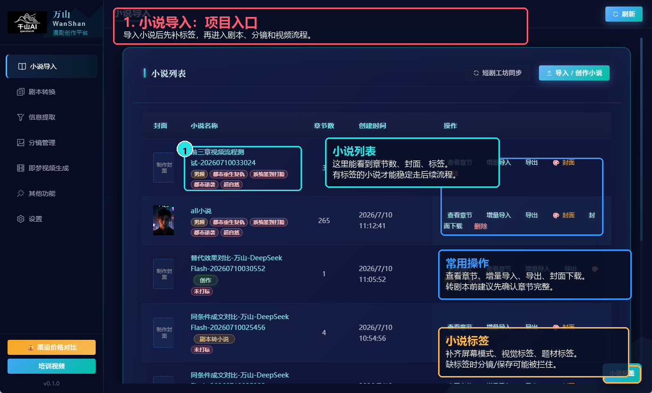
图 1：小说导入：项目入口

2. 剧本转换：小说一键转短剧
选择小说、章节、剧本模板和语言模型，把小说章节转成可拍摄、可拆分镜的剧本。
- 左侧选择小说和章节，已转换章节会显示“已转换”。
- 剧本模板决定叙事风格，语言模型负责生成文本。
- 右侧生成结果需要检查，确认可用后保存。
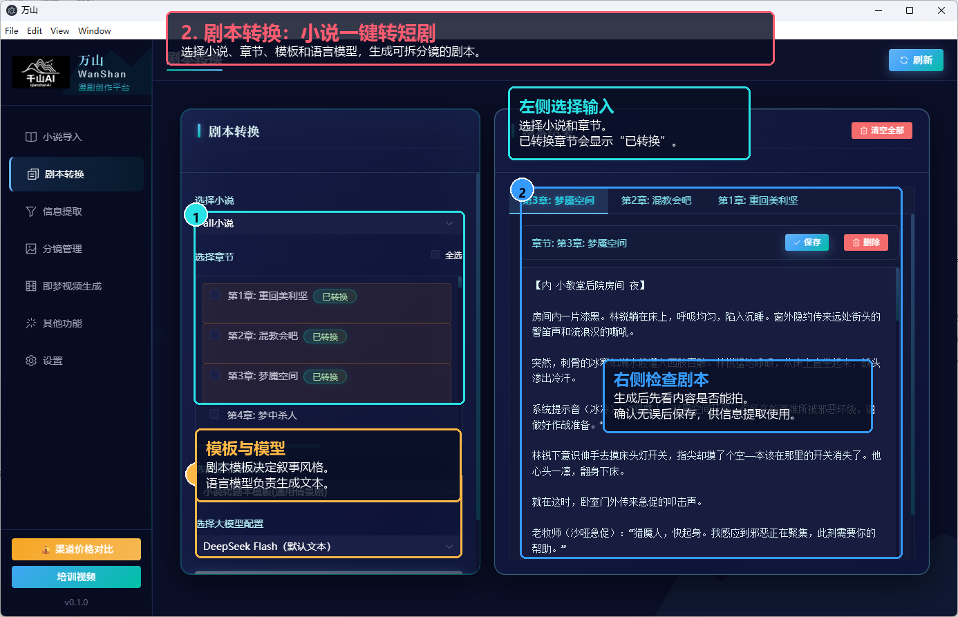
图 2：剧本转换：小说一键转短剧

3. 信息提取：维护人物、场景、道具资产
从已保存剧本里提取人物、场景和道具。这里是视频一致性的关键页面。
- 如果提取结果是 0 个，通常说明剧本没有生成或没有保存。
- 人物卡片里可以上传参考图、导入成品图、生成宫格图、导入音频。
- 导入音频用于绑定角色音色，不是自动 TTS。
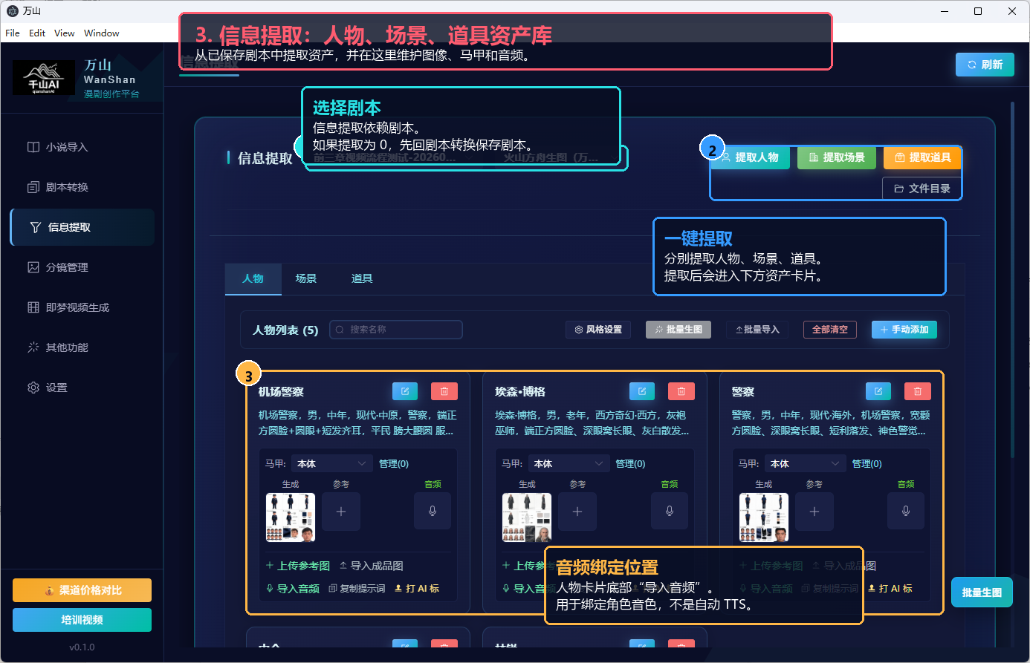
图 3：信息提取：维护人物、场景、道具资产

4. 分镜管理：剧本转镜头小节
选择小说、章节、分镜模板、语言模型和风格提示词，把剧本拆成一个个视频小节。
- 分镜模板决定镜头密度、格式和风格。
- 左侧是原始剧本，用来检查分镜是否忠实原文。
- 右侧分镜小节会被视频生成页面读取。
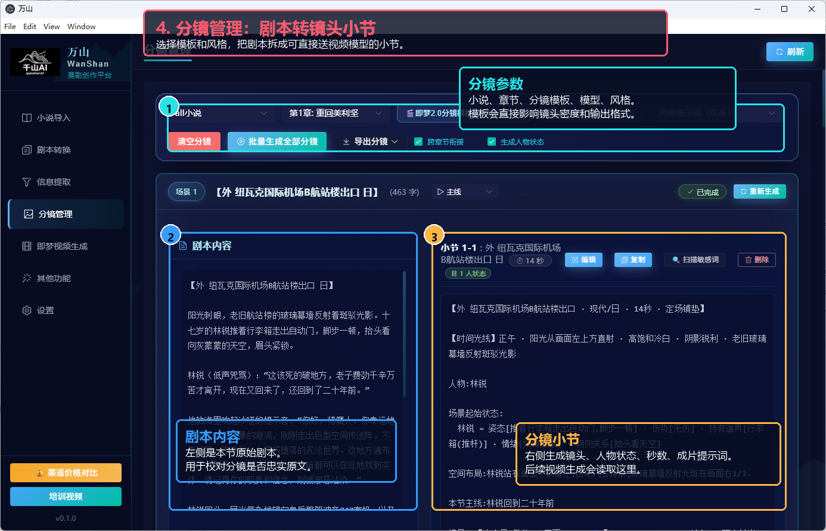
图 4：分镜管理：剧本转镜头小节

5. 即梦视频生成：分镜批量出片
选择视频通道、模型、小说章节和分镜小节，批量生成视频。
- 可选通道包括即梦 CLI、火山方舟 API、中转和星链云。
- 不同通道支持的图片、音频、时长、比例能力不完全一样。
- 生成日志很重要，登录失败、模型缺失、素材缺失都会在这里提示。
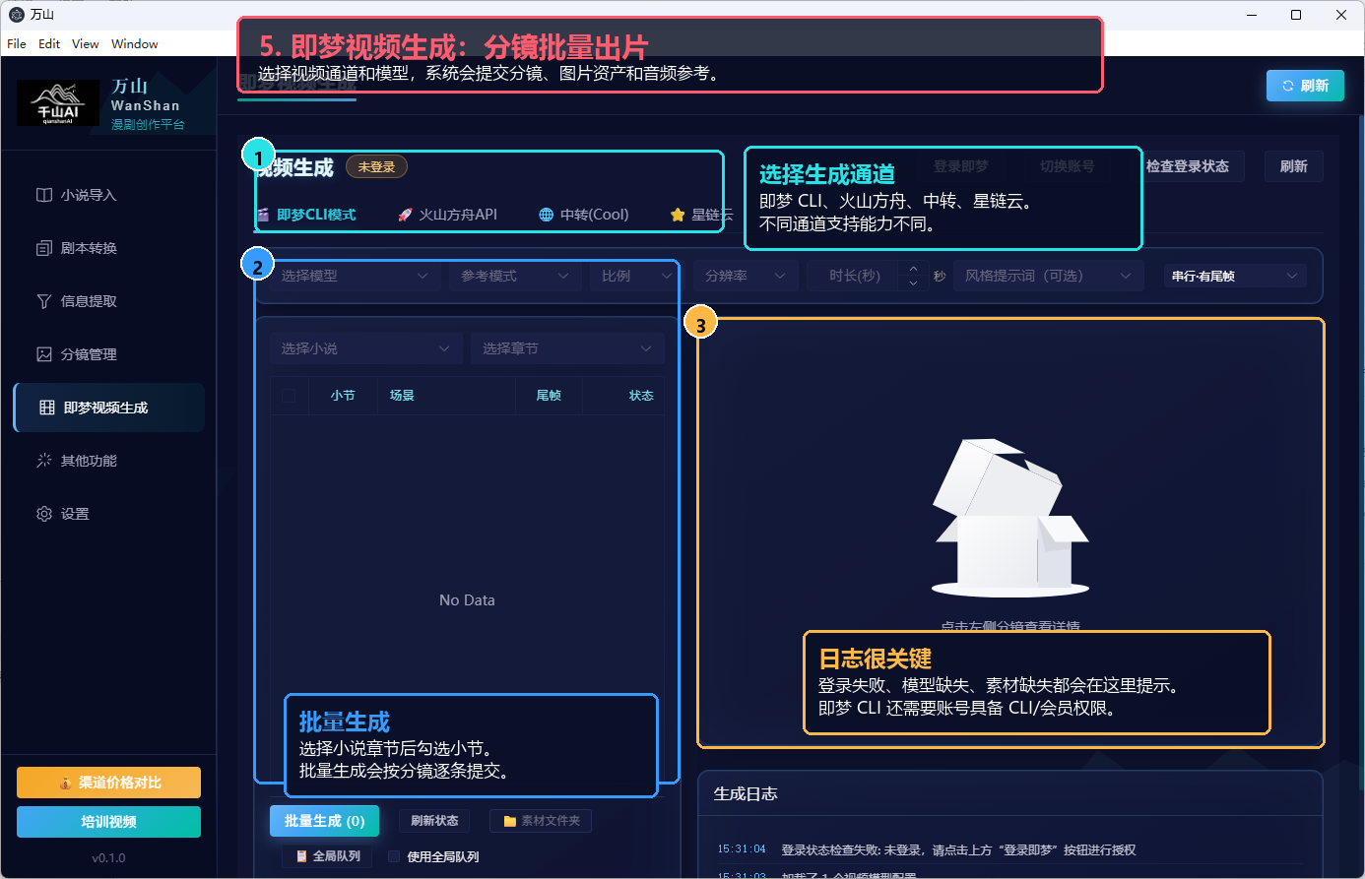
图 5：即梦视频生成：分镜批量出片

6. 人物宫格图：保证角色一致性
人物宫格图用于固定角色外观，不只是普通头像。
- 主要人物建议先生成宫格图，再批量跑视频。
- 宫格图能降低人物跑脸、服装漂移和表情不一致。
- 如果已有稳定角色图，也可以直接导入成品图。
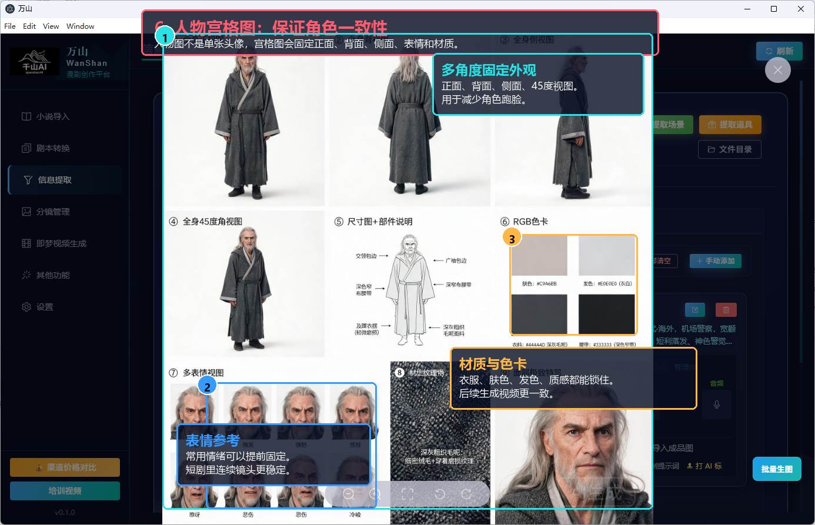
图 6：人物宫格图：保证角色一致性

音频使用说明
当前音频入口：信息提取 → 人物 → 人物卡片 → 导入音频 / 麦克风按钮。
- 支持 mp3、wav、m4a、ogg、flac。
- 推荐 2 到 15 秒单人干净人声。
- 不要背景音乐，不要多人同时说话，不要太长对白。
- 导入后会绑定到当前人物或人物马甲。
- 视频生成时，如果当前通道支持音频参考，系统会把人物音频作为角色音色参考一起提交。

新用户最快上手
- 设置里配置语言、图片、视频模型。
- 导入小说并补齐小说标签。
- 到“剧本转换”把章节转成剧本并保存。
- 到“信息提取”提取人物、场景、道具。
- 给主要人物生成宫格图，给需要说话的角色导入音频。
- 到“分镜管理”生成分镜。
- 到“即梦视频生成”批量出视频。

后续建议补充截图
- 设置页：语言、图片、视频模型配置示例。
- 导入音频弹窗：选择本地音频文件的界面。
- 成功生成视频后的结果页：展示最终视频、日志和素材文件夹。

